УТВЕРЖДАЮ:
Начальник УКС и МП АКМР
_________ А.Г. Крёков
«___» ________ 2014 г

Еженедельный информационный отчет о мероприятиях, проведенных в рамках празднования 90-летия Кемеровского района

2 апреля 2014 года в Ягуновской модельной сельской библиотеке – МБУ «Центральная библиотечная система Кемеровского муниципального района» школьники старших и средних классов местной школы – читатели библиотеки встретились с кемеровским известным путешественником, туристом, организатором многих нестандартных мероприятий на природе, исполнителем авторских песен и бизнесменом в одном лице Павлом Гридиным.
К этому мероприятию в стенах библиотеки, оборудованной по последнему слову техники, состоялось открытие тематической выставки «Кузбасс туристический» в рамках Года культуры и познавательного туризма.
Здесь был представлен не только книжный ряд, рассказывающий о красоте кузбасской природы и её заповедных местах, но и разместились личные фотографии путешественника Павла Гридина, которые являются для него ещё одним основным увлечением.
Эти снимки сделаны в самых разных уголках Кузбасса во время прохождения интереснейших туристических маршрутов, как летом, так и зимой. Плюс ко всему, ребята с удовольствием посмотрели документальные кадры, сделанные во время лыжного похода на Поднебесные Зубья, когда с командой земляков сплавлялся по Чуе, что в Горном Алтае. Много фотографий из других интересных географических мест.
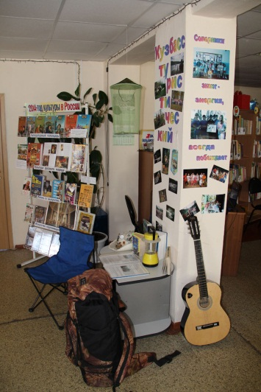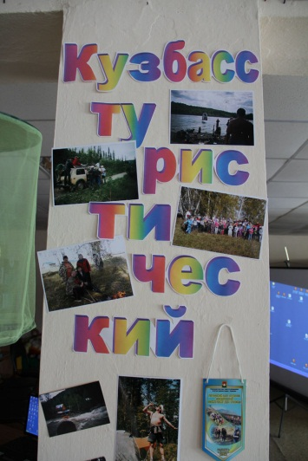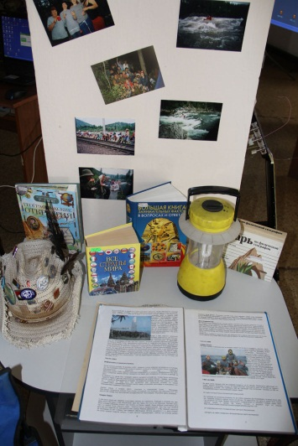

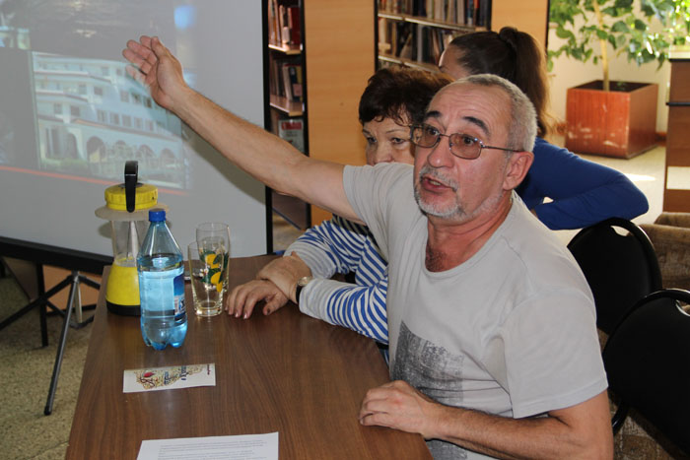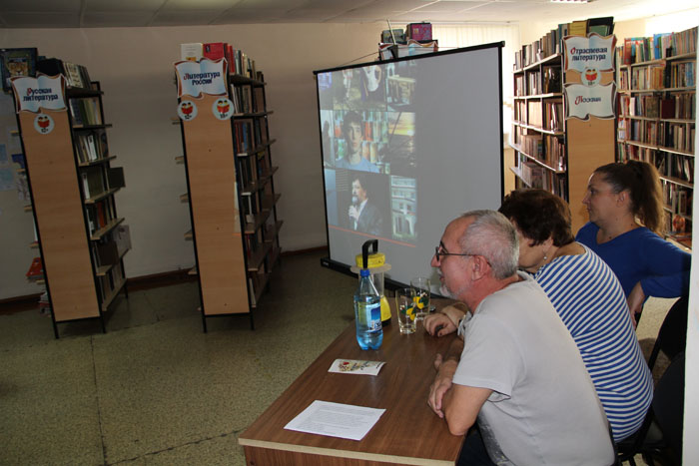
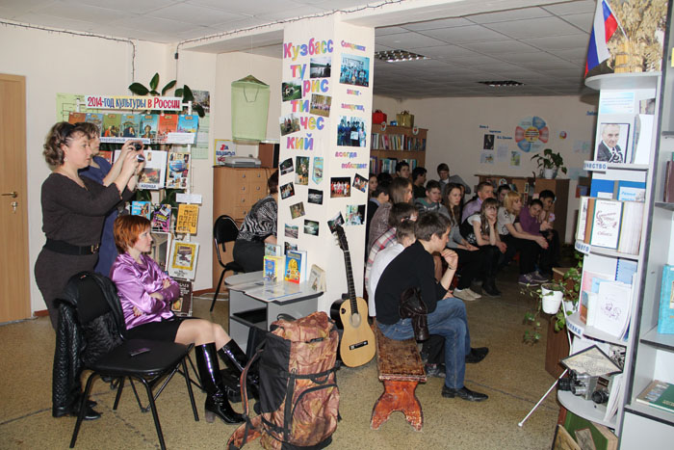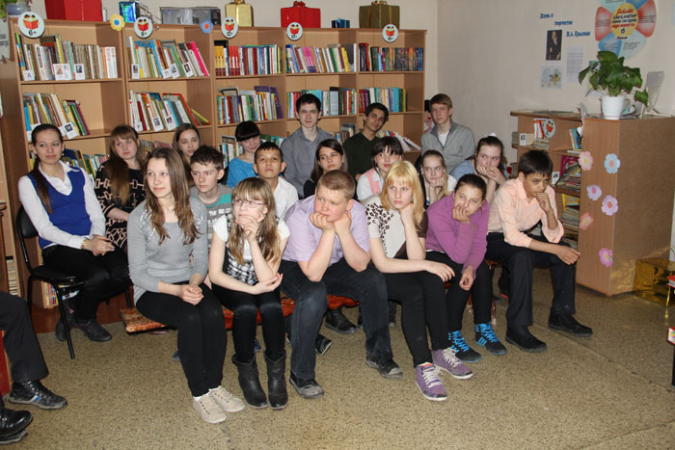
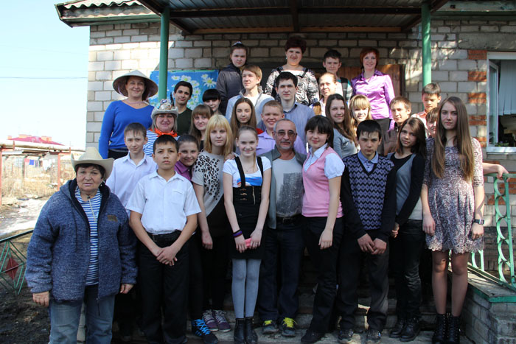

4 апреля 2014 года в МБУ «Дом культуры Суховского поселения Кемеровского муниципального района», в посёлке Металлплощадка, царила фееричная атмосфера танцевального праздника. В этот день, праздничным концертом свой 10-й творческий юбилей отметил «Народный» коллектив – ансамбль народного танца "Многоцветье".
Во время концерта глава района Илья Середюк поздравил с юбилеем столь известный коллектив, выразил слова благодарности, пожелав творческого долголетия. Также за многолетний добросовестный труд, большой личный вклад в культурное развитие Кемеровского муниципального района и профессиональное мастерство 23 артиста ансамбля "Многоцветье" были награждены главой Почетными грамотами, благодарственными письмами администрации Кемеровского муниципального района и денежными премиями.
Начальник управления культуры, спорта и молодёжной политики АКМР Анатолий Крёков вручил денежный сертификат на развитие материально - технической базы коллектива художественному руководителю ансамбля Павлу Ситникову.
На суд публики была представлена довольно разноплановая концертная программа. В исполнении коллектива «Многоцветье» зрители смогли насладиться цыганским, украинским, русским, молдавским танцами и другими. Это была любопытная ретроспектива хореографических работ созданных за десять лет. Также ансамбль показал новую хореографическую композицию «Восточный танец», которая была воспринята с большим интересом.
Своих коллег по Дому культуры поздравили концертными номерами, такие солисты как Константин Круглов, Елизавета Бойцова, Наталья Климентьева, а также "народные" коллективы "Спорина" Дома Культуры посёлка Металлплощадка и ансамбль эстрадного танца "Эксцентрик-степ" из Кемеровского областного колледжа культуры. Конечно же, столь же яркие эмоции доставил Образцовый коллектив - ансамбль танца «Грация» из города Топки.
Ансамбль танца «Многоцветье» был создан в 2004 году, участниками коллектива являются юноши и девушки, имеющие профессиональное образование по классу танца.
В репертуаре коллектива более двадцати народных танцев, начиная от русских и заканчивая цыганскими и испанскими композициями.
Он является победителем Международного конкурса-фестиваля детского и молодежного творчества «Весенние выкрутасы – 2007» в номинации «Народный танец» (г. Казань) и первым коллектив стал на IV Региональном фестивале - конкурсе «Себер Йолдызлары – 2007» (г. Новосибирск) и Лауреатом Межрегионального конкурса-фестиваля казачьей культуры "Кузнецкая вольница - 2013".
Также неоднократно являлся лауреатом региональных, областных и районных конкурсов.
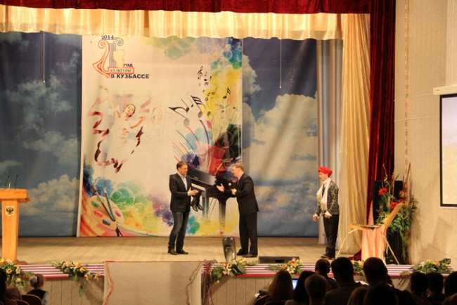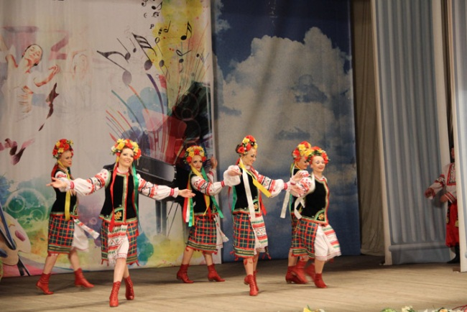
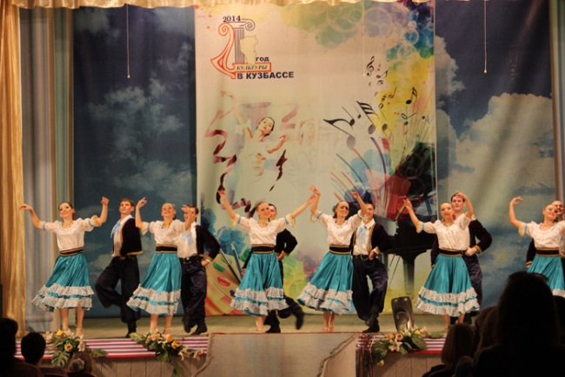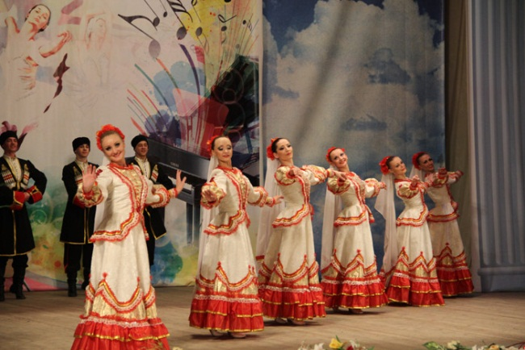
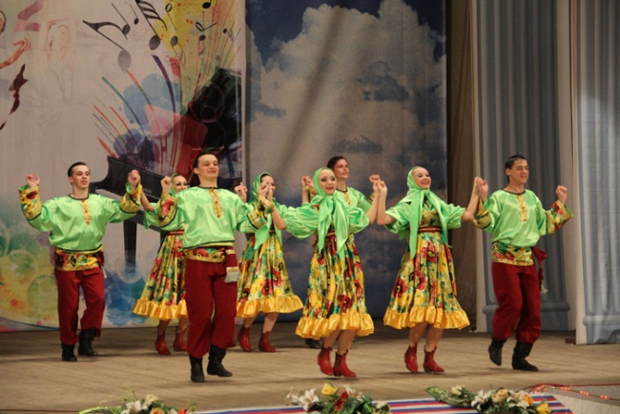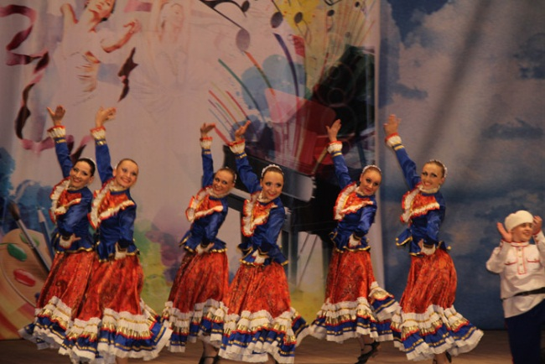

4 апреля 2014 года в МБУ «ДК Ясногорского поселения КМР» в ДК п. Пригородный прошёл конкурс детского рисунка «Мой город».
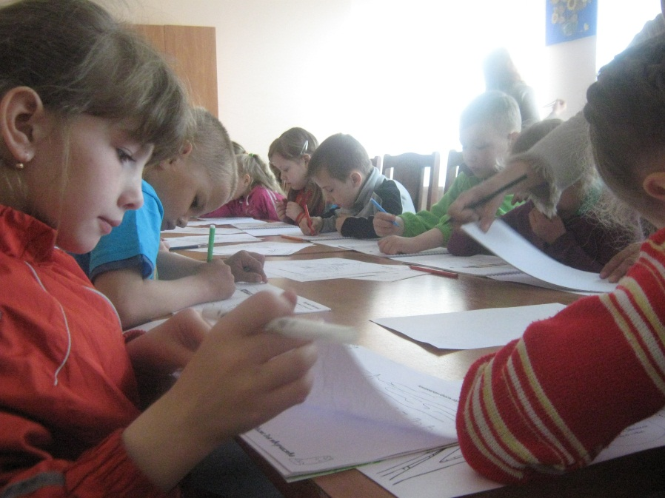
В Доме культуры посёлка Щегловский – МБУ «Дом культуры Щегловского поселения Кемеровского муниципального района», 4 апреля 2014 года, в праздничной атмосфере прошёл юбилейный концерт хора «Рябинушка», которому в этом году исполнилось 15 лет.
Столь значимая дата для коллектива была отмечена блистательной премьерной программой под названием «Нам – 15!». Полтора десятка лет хор активно творчески развивается и выступает под руководством бессменного руководителя Татьяны Александровна Глуховой, которая одновременно является художественным руководителем этого Дома культуры.
В первом выходе хора была исполнена премьера песни «Голоса России», когда самодеятельные артисты приятно удивили не только своими вокальными возможностями, но и новыми костюмами в классическом чёрно-белом варианте. Во втором выходе участников коллектива зрители увидели в оригинальных русских народных костюмах в красной гамме и с большим удовольствием послушали новые фольклорные песни, вошедшие в репертуар коллектива. Отрадно отметить, что многие годы хор поддерживает администрация Щегловского поселения, в частности новые костюмы были пошиты и подарены коллективу благодаря заботе главы поселения Николая Егорова.
Заместитель главы по земельно-имущественным отношениям, председатель Комитета по управлению муниципальным имуществом АКМР Николай Хаблюк искренне поздравил коллектив с 15 - летием и наградил от имени главы района руководителя и самодеятельных артистов хора Благодарственными письмами администрации Кемеровского муниципального района с вручением ценных подарков.
Тёплые слова в адрес юбиляров прозвучали и от начальника отдела культуры УКС и МП АКМР Евгения Орлова. Коллективу был вручён денежный сертификат для улучшения материально – технической базы. Также творчество артистов отмечено благодарственными письмами и подарками.
При этом, хор поздравили Директор МБУ «ДК Щегловского поселения КМР» Галина Кузнецова, заведующая местной библиотеки Ирина Осипова, председатель ПО «Щегловское» Светлана Логинова, воспитатель продлённого дня Щегловской школы Эмма Лейтан, председатель Совета Ветеранов поселения Виктор Кривушин, старейшина хора и частушечница Анфиза Орлова и заведующий структурным подразделением МБУ «Дом культуры Щегловского поселения Кемеровского муниципального района» - ДК посёлка Щегловский Владислав Панов.
Также для юбиляров прозвучали музыкальные поздравления от других Домов культуры Щегловского поселения - вокальной группы «Россиянки» из села Верхотомского и вокальной группы «Ивушки» из Барановки. Премьерой песни «Вот кто - то с горочки спустился» артистов хора поздравил ансамбль казачьей песни «Станичники» Дома культуры посёлка Щегловский.
Концерт ярко дополнили и другие поздравления - заслуженного работника культуры Людмилы Глотовой, Надежды Литвиновой, Владимира Кротова и других.

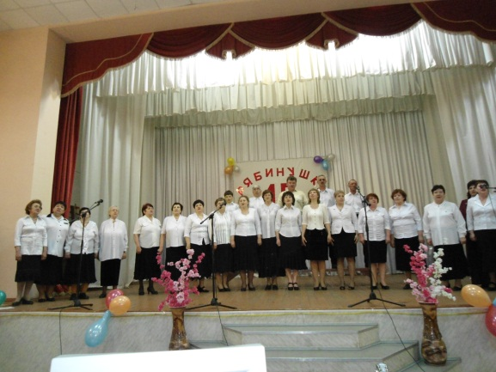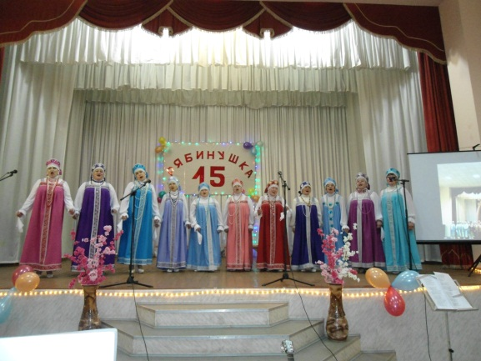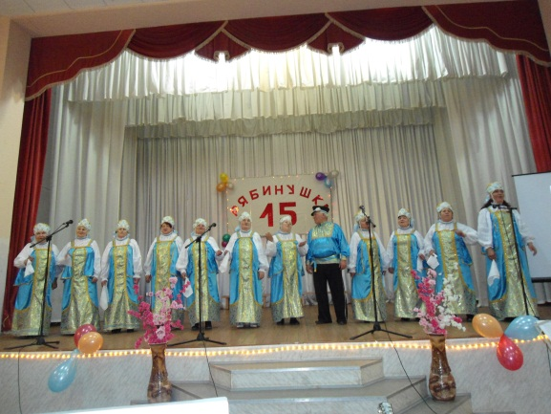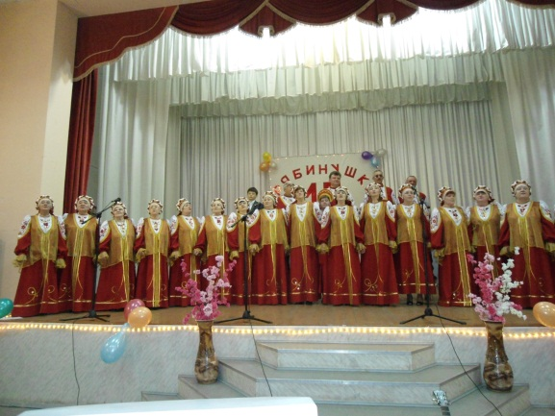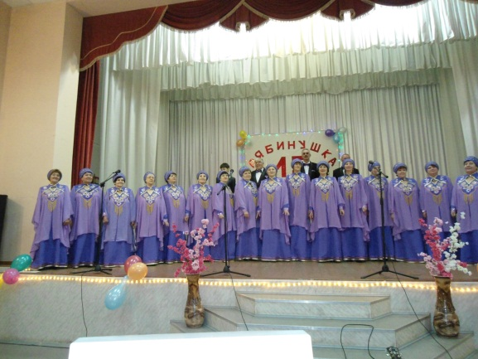

4 апреля 2014 года в ДК д. Старочервово прошла музыкально - литературная программа по фрагментам произведений цикла «Времена года» П.И. Чайковского, в которой приняли участие дети в возрасте от 10 до 15 лет. После беседы о творчестве композитора и прослушивания музыки ребята проявили свою фантазию в постановке театральных композиций, отображающих времена года.
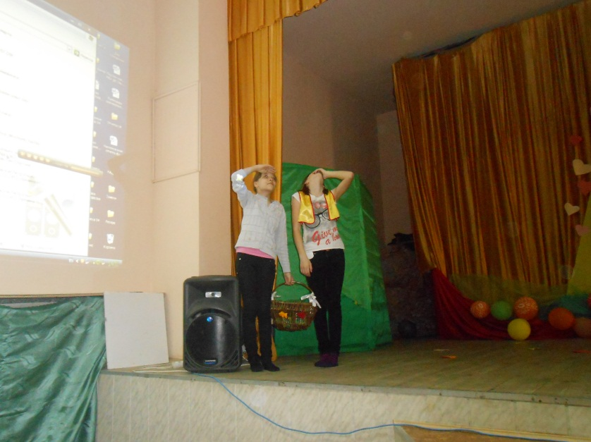

5 апреля 2014 года в Доме культуры деревни Сухая речка - МБУ «Дом культуры Берёзовского поселения КМР» состоялся отчётный концерт, объединивший исполнителей разных возрастов под названием
«Созвездие талантов».
В украшенном холле разместилась выставка детских работ. Это были симпатичные и пышные букеты цветов, выполненные из цветной бумаги, белоснежные лебеди и вязаные игрушки. Всю эту красоту создали своими умелыми руками участники коллективов.
Гвоздём концерта стали два состава вокальной группы «Планета радости» под руководством вокалистки Ирины Ковровой. Безусловно, умиление вызвала песня «Гномы» в исполнении Дианы Евстратовой и младшей группы «Планета Радости». Следующие участники концерта также приятно удивили. Вокалисты старшей группы коллектива «Планета радости» Татьяна Тропина, Виктория Фёдорова и солистка Анастасия Марусич исполнили песню «Дорога».
Столь же с интересом были восприняты и другие композиции. При этом, весеннего настроения добавили песни в исполнении дуэта «Найс» и гостя праздничного мероприятия Валерия Юзупкина.
В фееричном завершении отчётного концерта начальник управления культуры, спорта и молодёжной политики АКМР Анатолий Крёков поздравил участников программы с завершением творческого сезона, пожелал дальнейшего роста в исполнительстве и вручил денежный сертификат на улучшение материально – технической базы и большие торты.

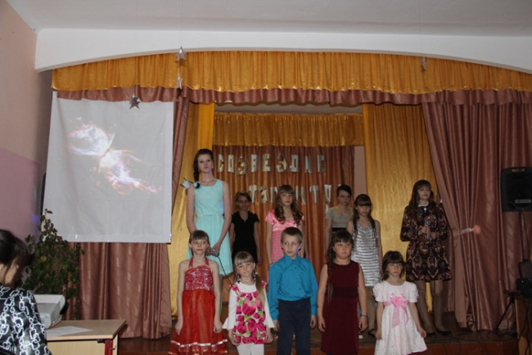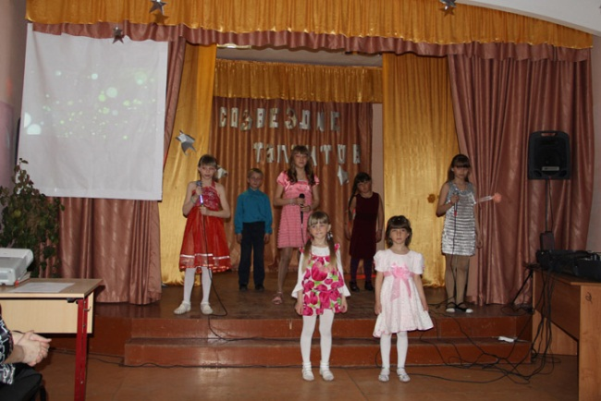

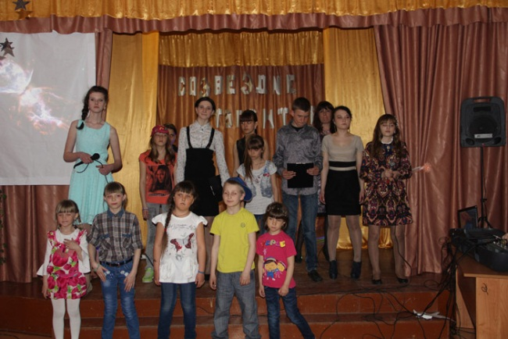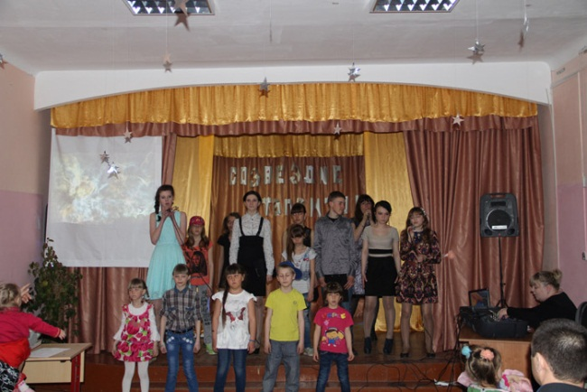

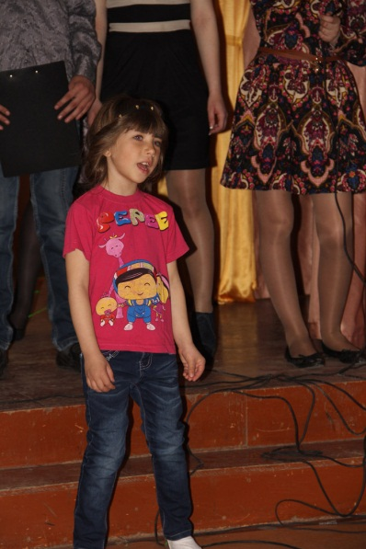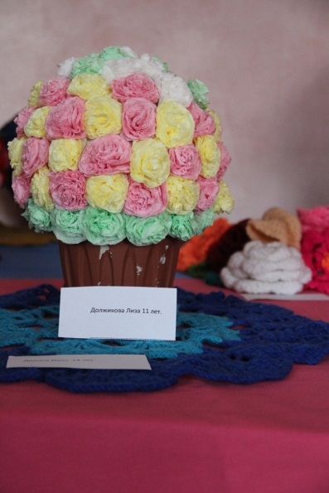

5 апреля 2014 года в ДК д. Упоровка прошла спортивно-игровая программа «В здоровом теле - здоровый дух».
Перед началом мероприятия состоялся субботник, после чего специалисты ДК провели спортивные игры – из круга вышибала, эстафеты и др.

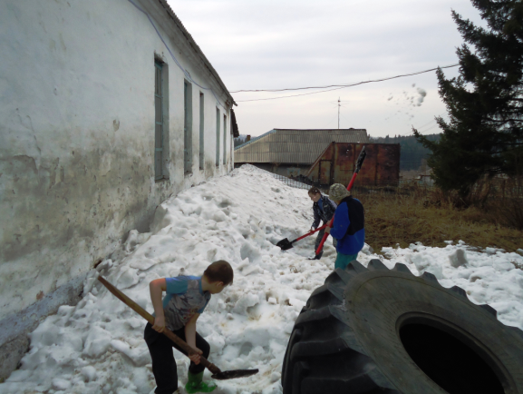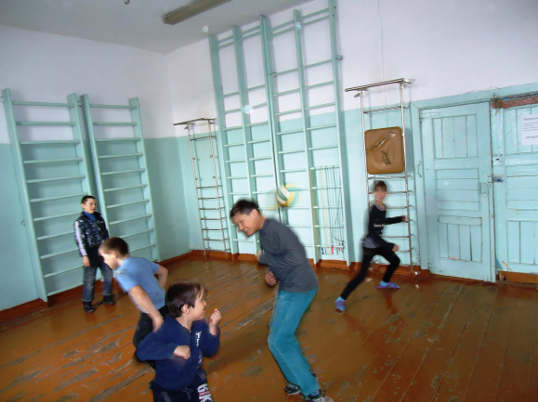

6 апреля 2014 года сотрудники ДК д. Упоровка организовали и провели конкурс рисунков «Полетели».

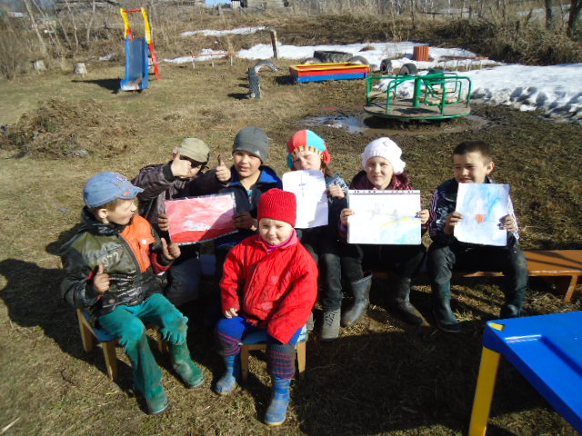

6 апреля 2014 года в ДК д. Береговая состоялось мероприятие День здоровья «Если хочешь быть здоров».
Мероприятие проводилось для детей в игровой форме. К детям приходил весёлый пират, который пригласил их в путешествие на остров здоровья. Чтобы туда попасть, детям необходимо было преодолеть препятствия, выполнить ряд заданий спортивной направленности, проявить сноровку и смекалку.

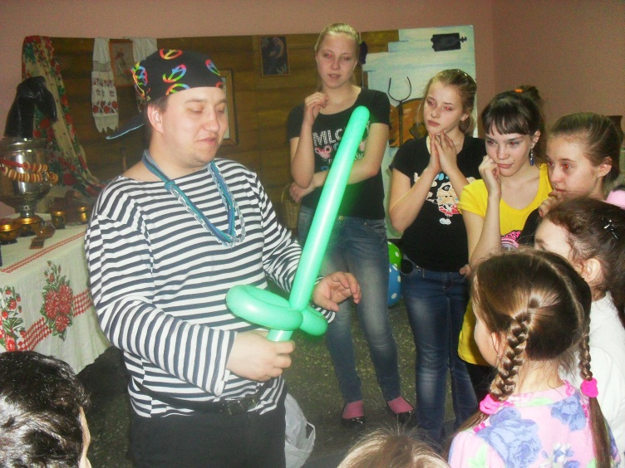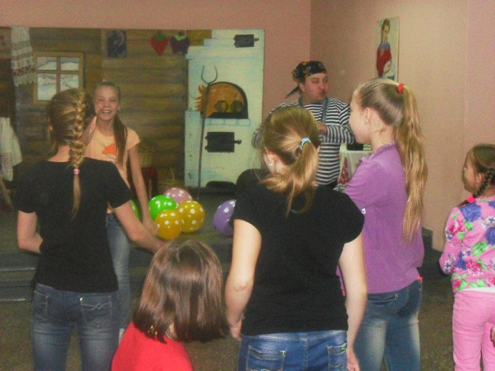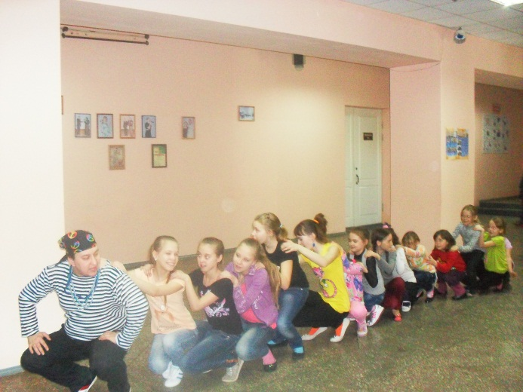

7 апреля 2014 года в ДК с. Андреевка прошла игровая программа «Весёлые старты», посвящённая «Всемирному дню здоровья».
Коллектив дома культуры во главе с доктором Пилюлькиной и учителями местной школы провели задорные конкурсы, викторину здоровья и весёлые старты для самых активных мальчишек и девчонок.
Каждый в этот день получил заряд бодрости и хорошего настроения, почувствовал себя по-настоящему здоровым человеком.

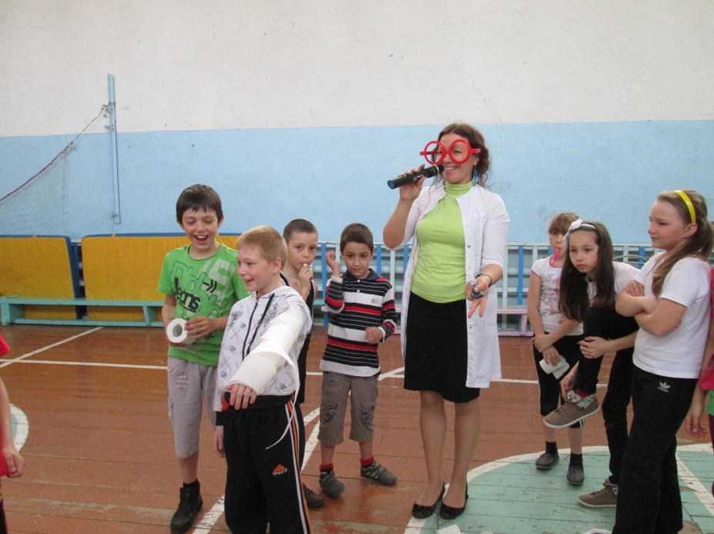

7 апреля 2014 года сотрудники МБУ «ДК Ягуновского поселения КМР» совместно с ягуновской школой провели спортивно-игровую программу «В здоровом теле - здоровый дух!», в которой приняли участие обучающиеся 1-5-х классов.
Перед началом ребятам вручены были маршрутные листы, где были обозначены станции, по которым они должны дружно, сплочённо пройти и заработать максимальное количество смайликов.
Станция «Игровик-затейник» ребятам очень понравилась, так как было предложено поиграть в разные весёлые игры: «Сороконожка», «Весёлый хоккеист», «Самый сильный», «Дружная семейка», «Кольцеброс».
Почти все классы получили по 3 смайлика, подарили друг другу улыбки и остались очень довольны.

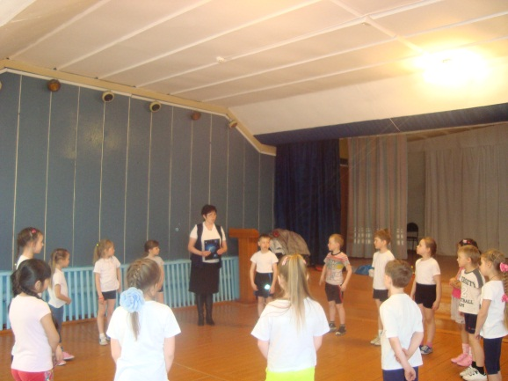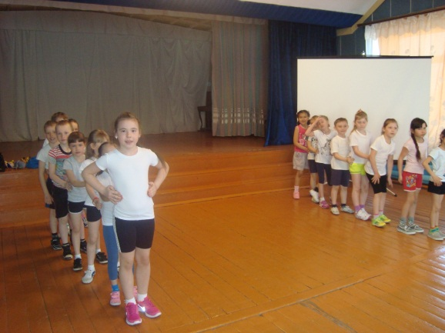
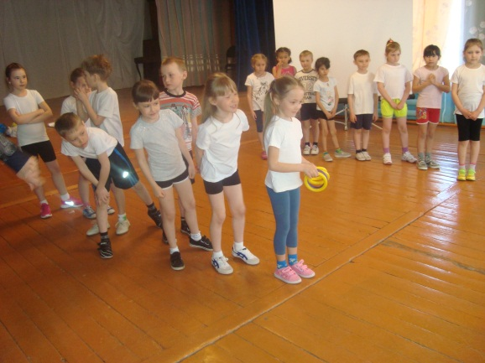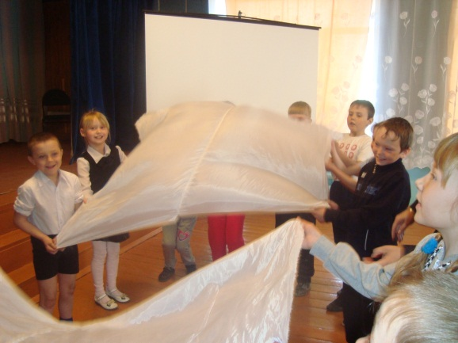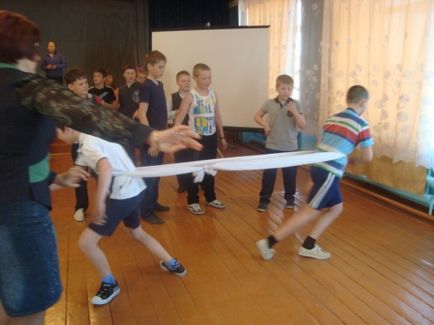

8 апреля 2014 года сотрудники ДК с. Андреевка провели познавательный час «Благовещение» совместно с церковью, посвященный одному из 12 главных церковных праздников - Благовещению Пресвятой Богородицы.
Ребятам рассказали об истории праздника, его традициях и обычаях. Также специалисты ДК подготовили слайд-шоу, которое помогло ребятам воочию познакомиться с героями Благовещения Пресвятой Богородицы.

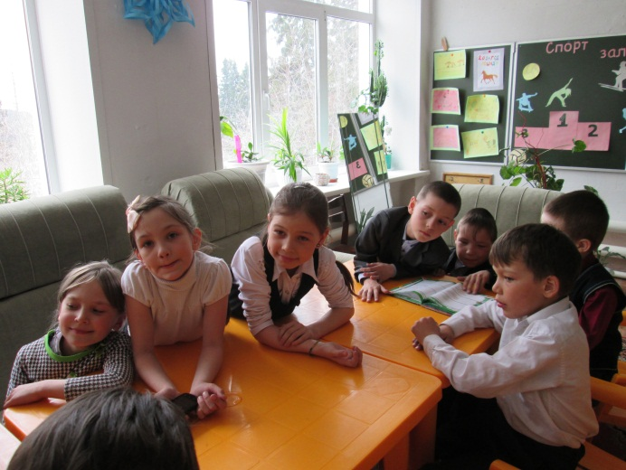

В ДК с. Верхотомское 9 апреля 2014 года прошла акция «Птицы, природа и мы». Зима для пернатых - самая тяжелая пора. В это время им часто бывает трудно добывать корм, особенно, когда оттепели чередуются с морозами и все покрывается ледяной коркой. Птицы, особенно молодые, не успевают за короткий день найти достаточно корма и гибнут от голода.
Чтобы помощь нашим птицам, ребята сделали кормушки из подручных материалов - коробок из под сока. Участники группы «Лидер» вместе с детьми сделали 5 кормушек и 2 трубочки с пшеном, развешали на территории ДК, также подсыпали корма в прошлогодние кормушки.

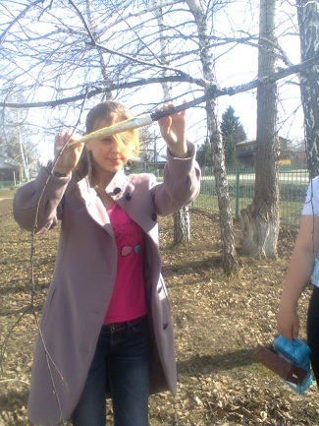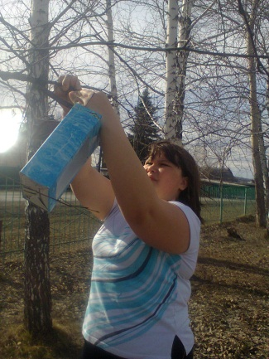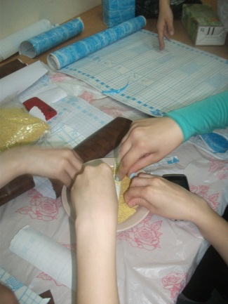

10 апреля 2014 года в ДК п. Пригородный состоялась выставка детского рисунка «Космос и мы», приуроченная ко Дню космонавтики. Лучшие работы ребят были выставлены в Доме Культуры.

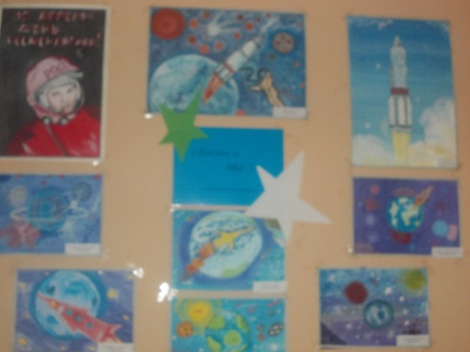

10 апреля 2014 года специалисты ДК п. Ясногорский провели познавательно-развлекательную программу «Будь готов, всегда готов, как Гагарин и Титов».
Детям рассказали об истории праздника, после чего ребята отправились в «космическое путешествие», в котором отгадывали загадки и выполняли различные задания.

Исп.: О.Д. Беклемешева
Тел.: 54-35-71

